Registrační číslo projektu: CZ.1.07/1.1.38/02.0025
Název projektu: Modernizace výuky na ZŠ Slušovice, Fryšták, Kašava a Velehrad
Tento projekt je spolufinancován z Evropského sociálního fondu a státního rozpočtu České republiky.

PŘÍVĚSEK KE KLÍČŮM

NÁZEV

PČ_092_Design a konstruování_Přívěsek ke klíčům

Autor: Mgr. Radomír Válek

Škola: Základní škola Velehrad, okres Uherské Hradiště, příspěvková organizace

Anotace:

- Digitální učební materiál (pracovní list) je určen pro opakování, upevňování a rozšiřování, seznámení, procvičování a výrobu předmětu z kovu
- Materiál rozvíjí, podporuje, prověřuje, vysvětluje práci s kovem
- Je určen pro 8. ročník pracovních činností

Název výrobku: P ř í v ě s e k k e k l í č ů m

Motivace:
Přívěsek ke klíčům je praktický pomocník pro každého člověka bez rozdílu věku,
od školáka 1. třídy až po dospělé lidi v kterémkoli věku.

Má dvojí úlohu:
1. Poslouží majiteli při rozlišování klíčů
2. Klíče s přívěskem se nemohou tak snadno ztratit

Klíčové kompetence:
Rozvoj kompetencí pracovních, kompetence k řešení problémů, kompetence v mezipředmětových vztazích. Dále se žáci učí zvládat dovednosti v práci s technickým materiálem, dodržovat technologickou kázeň, řešit jednoduché technické úkoly, číst technické výkresy, plánovat svoji pracovní činnost, dodržovat zásady bezpečnosti a ochrany zdraví při práci.

Užitná hodnota:
Přívěsek je vhodným a praktickým pomocníkem, ale také dárkem pro rodinu
nebo známé. Najde uplatnění pro každého a přispěje při zapomínání ke snadné orientaci.

Nástroje a pomůcky:
K výrobě přívěsků budeme používat následujících pracovních nástrojů:
Rýsovací jehla, ocelové pravítko, úhelník, nůžky na plech, plochý nebo půlkulatý pilník na železo, kopinatý vrták R6, smirkový papír na železo č. 80 a 100, záhlubník, kružítko, důlčík, odmašťovač, syntetické barvy, štětec, dřevěná palička.

Materiál: Ocelový plech o tloušťce 0,5 mm

Pracovní postup: 1) seznámení s technickým výkresem
2) orýsovat na plech tvar přívěsků
3) vystřihnout s přídavkem na začištění
4) vyrovnat vystřižené přívěšky
5) opilovat přívěšky a srazit hrany
6) očistit přívěšky brusným papírem
7) naznačit polohu otvorů důlčíkem
8) vyvrtat otvory R6
9) začistit vyvrtané otvory záhlubníkem
10) odmastit výrobky ředidlem
11) natřít přívěsky základní syntetickou barvou
12) po technologické přestávce natřít výrobky vrchní barvou

Očekávané cíle a výstupy:
- zdokonalení čtení technických výkresů
- utvrzení schopnosti stanovení technologických postupů
- zdokonalení stříhání plechu
- osvojení si práce s vrtačkou
- osvojení si práce a technologických lhůt s nátěrovým materiálem

Hodnocení:
Hodnotit a opravovat bude vyučující v průběhu jednotlivých prací ústně, finální výrobek bude hodnotit s přihlédnutím na konkrétní zpracování, vzhled, estetickou úroveň výrobků. Celkové zhodnocení provede společně, kdy opět upozorní na úskalí práce s kovem a nátěrovými hmotami.
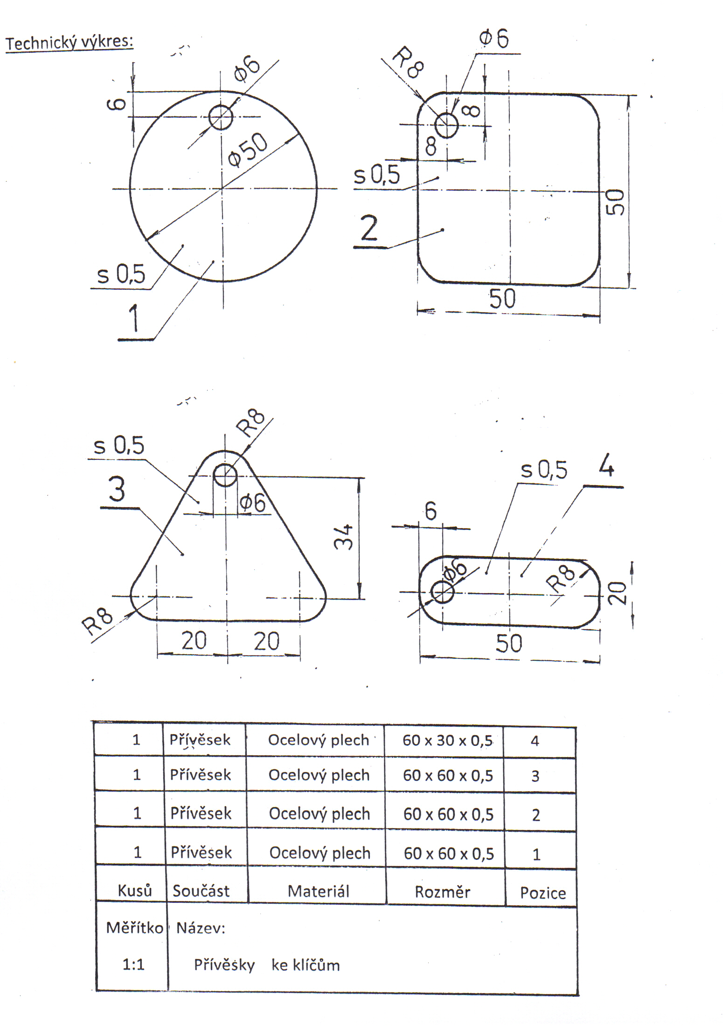
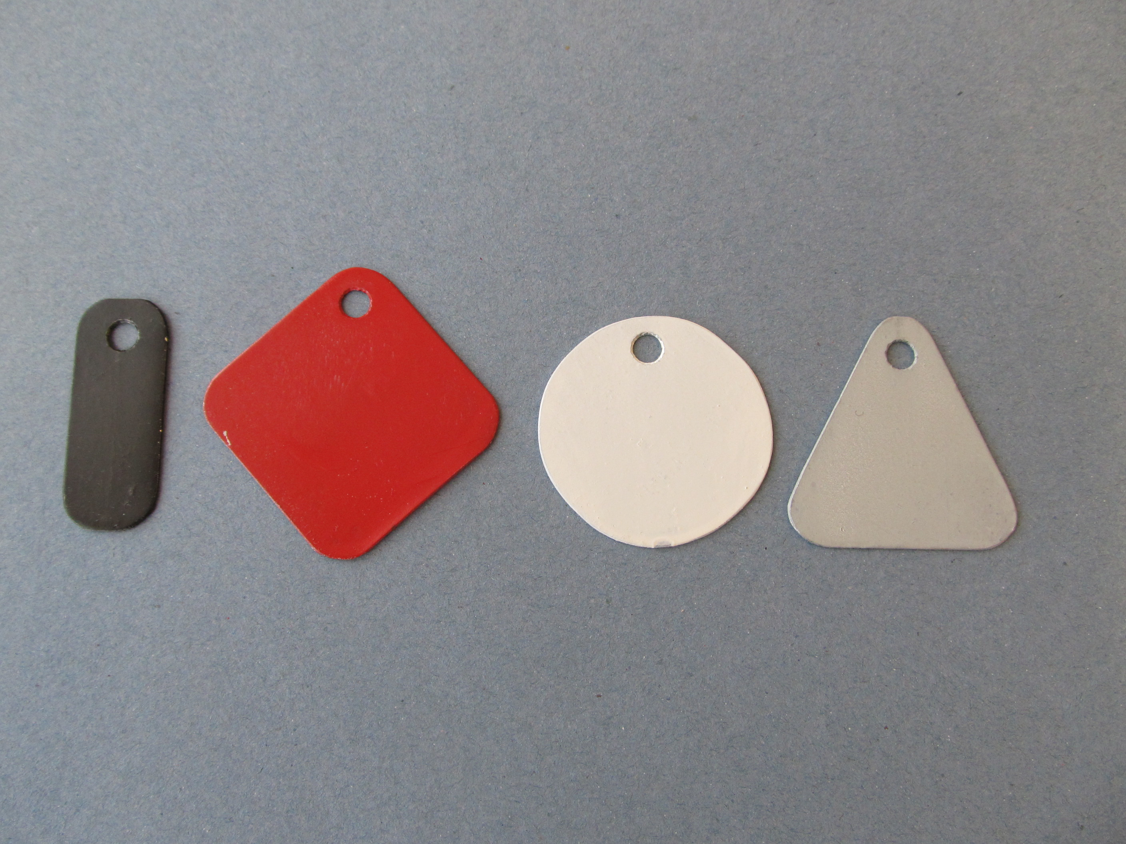
Informace k pracovnímu listu:

- pracovní list vytvořil Radomír Válek
- zdroj textové části pracovního listu je vlastní tvorbou autora
- zdroj obrazové části je přejat: Metodický materiál pro výuku Pracovního vyučování na ZDŠ
- Foto a výrobky jsou vlastní tvorbou autora.

